义务教育阶段学生学业质量测试
道德与法治 2022.11
注意事项:
1.答题前，考生务必将自己的姓名、学校、考场号、座位号用0.5毫米黑色墨水签字笔填写在
答题卡的相应位置上；并用2B铅笔将答题卡上相应的考试号涂黑；
2.答客观题必须用2B铅笔把答题卡上对应题目的答案标号涂黑；答主观题须用0.5毫米黑色
墨水签字笔写在答题卡上指定的位置上，不在答题区域内的答案一律无效.不得用其他笔答题；
3.考生答题必须答在答题卡上，答在试卷和草稿纸上一律无效.
第 I 卷 客观题 （22 分）
一、单项选择:以下每题都有四个选项，其中只有一项最符合题意的。每小题1分，共22分。
1.2021年12月21日，在厦门经济特区建设40周年之际，习近平总书记希望厦门在深化改革、扩大开放上再开新局，在推动高质量发展上再谱新篇。习近平总书记提出这样的要求是因为
A.改革开放是影响世界的决定力量 B.改革开放要全面深化进行
C.改革开放是强国之路 D.改革开放是引领发展的第一动力
2.2022年3月4日，科技部等发布的《“十四五”东西部科技合作实施方案》要求，坚持政府引导、市场主体、要素融通、合作共赢，健全东西部科技合作体系，推动资源共享、人才交流、平台联建、联合攻关、成果转化和产业化。这有利于解决我国当前
A.经济发展速度较低的问题 B.区域发展不平衡的问题
C.城镇化水平不高的问题 D.城乡发展不平衡不协调的问题
3.习近平在2022年新年贺词中说，“让大家过上更好生活，我们不能满足于眼前的成绩，还有很长的路要走。”这说明
①党坚持以人民为中心的发展思想
②发展的根本目的就是增进民生福祉
③党的根本宗旨是全心全意为人民服务
④满足人民日益增长的美好生活需要，实现同步富裕
A.①②③ B.①②④ C.①③④ D.②③④
4.2022年6月5日，神舟十四号发射取得圆满成功。我国航天事业创建60多年来，突破了一项项关键技术，取得了一个个辉煌成就。这
①有利于增强我们的民族自信心和自豪感
②表明我国实施创新驱动发展战略成果显著
③说明科技创新是决定当代中国命运的关键抉择
④表明我国科技水平总体很高，已建成创新型国家
A.①② B.①④ C.②③ D.③④
5.2021年世界互联网大会发布的《中国互联网发展报告2021》指出，2020年中国数字经济规模达到39.2万亿元，占GDP总量的38.6%，保持9.7%高速增长。十四五时期我国将进一步加快数字经济发展，打造数字经济新优势，建设数字中国。上述材料表明
①发展数字经济是当前我国的中心工作
②数字经济已经成为综合国力竞争的决定性因素
③数字经济成为推动我国经济高质量发展的新引擎
④发展数字经济是创新驱动发展战略的要求
A.①③ B.①② C.②③ D.③④
6.“双减”旨在减轻学生过重作业负担和校外培训负担，努力办好人民满意的教育。这因为教育是
A.改革开放的生命 B.综合国力竞争的决定性因素
C.文化最深层内核 D.促进人的全面发展的根本途径
7.发展社会主义民主政治就是要体现人民意志，保障人民权益，激发人民创造力，用制度体系保证人民当家作主。下列对上述的“制度体系”认识正确的是
A.实行基层群众自治制度，是社会主义民主政治建设的基础
B.人民代表大会制度是我国的基本政治制度
C.民族区域自治制度通过协商能画出“最大同心圆”
D.中国共产党领导的多党合作和政治协商制度是人民行使权力的根本途径
8.新冠肺炎疫情发生后，我国采取的诸如建方舱医院、居家隔离、封城等有力措施，都是经专家学者论证后实施的。这体现了保障公民参与民主决策的
A.社情民意反映制度 B.专家咨询制度
C.社会听证制度 D.重大事项社会公示制度
9.发现问题、分析问题、解决问题是一项重要的能力。同学们在学习“公民参与民主生活”时，就发现的问题尝试提出如下建议，其中合理的有
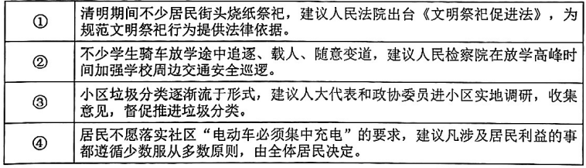

A.①② B.①④ C.②③ D.③④
10.为满足小区居民电动自行车充电需求，杜绝乱停乱放、入户充电等现象，消除安全隐患，某社区居委会在征求居民意见和建议的基础上，邀请第三方专业团队设计针对性建设方案推进充电设施安装，聚焦解决群众最急最忧最盼的问题。这一过程
A.优化了社区管理结构，扩大了居民的权利和自由
B.体现了多元主体参与，提高基层政府的治理效能
C.创新了基层治理方式，保障居民充分行使决策权
D.开展了基层民主协商，有效满足群众的合理需求
11.2022月2月14日，国家知识产权局发布关于依法打击恶意抢注“冰墩墩”“谷爱凌”等商标注册的通告，此举有助于
①行政机关必须要公正司法 ②依法规范市场秩序
③打击侵犯知识产权的行为 ④加强监管，依法执政
A.①② B.①③ C.②③ D.②④
12.从管理垃圾分类到杜绝噪音扰民，从社区监控全覆盖到缓解社区停车难……各地在社区治理方面的举措正让居民获得更好的社区服务。居民的以下做法不恰当的是
A.提升社会责任感，爱护社区的环境
B.培养主人翁意识，积极参与社区建设
C.提高监督意识，经常向社区投诉抱怨
D.增强民主意识，主动为社区建言献策
13.中共中央、国务院印发《法治政府建设实施纲要（2021 - 2025年）》确立了今后五年法治政府建设的总体目标，到2025年，政府行为全面纳入法治轨道，职责明确、依法行政的政府治理体系日益健全。对法治政府的理解，正确的是
①政府的宗旨是为人民服务
②政府对人民负责，为人民谋利益
③政府要做到科学立法，严格执法
④规范政府的行政权，做到依法行政
A.①②③ B.①②④ C.①③④ D.②③④
14.以北宋名画《千里江山图》为创作灵感的舞蹈《只此青绿》惊艳虎年央视春晚，实现了古与今在平行时空的相遇，让《千里江山图》在900年后再一次冲击中国人的心灵。这说明
A.全面继承中华传统文化，有利于推动文化的创新和发展
B.世界文化具有多样性，要尊重其他民族的优秀文化成果
C.中华民族对自身文化价值的肯定和对自身文化生命力的信念
D.不同国家文化相互交融，能为彼此增添新元素，激发新活力
15.图示法是表示概念关系的常用方法。下列概念中不可用下图所示方法表示的是
A.①基本国策；②对外开放
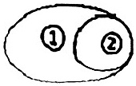
B.①中华文化；②传统美德
C.①民族精神；②自强不息
D.①协商民主；②选举民主
16.下列选项中能体现社会主义核心价值观中国家层面价值目标的是
①培养诚信守法、见利思义的高尚道德情操
②全面建成小康社会，实现中华民族伟大复兴
③彻底解决民生问题，维护国家的长治久安
④贯彻可持续发展战略，促进人与自然和谐相处
A.②④ B.③④ C.②③ D.①②
17.电影《长津湖》以抗美援朝战争中长津湖战役为背景，讲述了一个志愿军连队在极度严酷的环境下坚守阵地奋勇杀敌，为长津湖战役胜利作出了重要贡献的感人故事。影片上映后口碑爆棚，因为其
①根植于改革开放的实践，是中华民族的精神支柱
②凝聚着不屈的民族精神，反映了民族的价值追求
③蕴含着深厚的家国情怀，能滋养人们的精神力量
④激发了人们的爱国情感，是一种巨大的物质力量
A.①② B.②③ C.①④ D.③④
18.快递小哥宋学文在平凡的岗位上十年如一日，配送30余万件包裹，零差评、零投诉，用“有速度更有温度”的服务初心，赢得了消费者的尊重。他的行为
A.承担了社会责任和法定义务 B.体现了见义勇为的高尚情操
C.践行了社会主义核心价值观 D.彰显了律己宽人的处事准则
19.“保护大气清洁，应人人参与，人人有责。苍穹之下，不管贫穷，还是富贵，都要同呼吸共命运。”作为青少年，我们应该
①宣传节约资源和保护环境的基本国策 ②积极提出保护环境的合理化建议
③从点滴小事做起，践行环保行动 ④制定并完善保护环境的法律法规
A.①②③ B.①③④ C.①②④ D.②③④
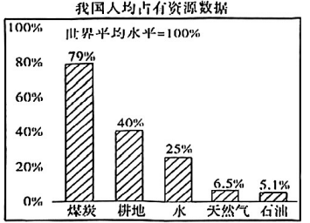
20.如图表明

A.我国资源利用率还不够高 B.我国人均资源占有量偏少
C.我国面临严峻的环境问题 D.公民应增强保护环境意识
21.短片《“象”往云南》，在云南昆明举行的联合国《生物多样性公约》缔约方大会第十五次会议开幕式会场播放，该片记录了云南亚洲象群北迁又返回栖息地的全过程。历经17个月3000多公里，亚洲象群全部安然无恙，也没有伤害一个人。象群迁移的过程体现了
A.人类命运共同体理念 B.绿色发展理念
C.中国梦已实现 D.人与自然和谐共生理念
22.据人民网2022年2月10日报道，《关于加快推进城镇环境基础设施建设的指导意见》明确全面落实生活垃圾收费制度。落实此项制度
①无形中加重人民群众的生活负担 ②有利于改善我国生态环境质量
③有利于杜绝乱扔垃圾的不良现象 ④有利于改善人民群众的基本生活质量
A.①② B.①③ C.②④ D.③④
第Ⅱ卷（主观题，共28分）
二、简要回答:结合材料运用所学知识简要回答问题。本大题共两小题，23题6分，24题9分，
共15分）
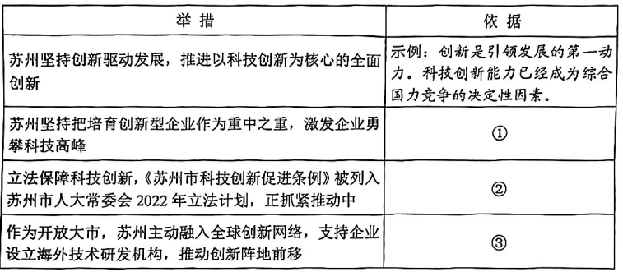
23.苏州科技创新综合实力连续12年居全省首位，在国家创新型城市排名中位居第五，稳居全国“第一梯队”。之所以取得如此优异的成绩，得益于苏州的一个个创新举措。请根据示例完成图表。（6分）

24.2022年2月，第二十四届冬季奥林匹克运动会在北京举行。
以“中国风”托起“冬奥范”，是文化自信的生动表达，惊艳了世界.北京冬奥会会徽，方寸之间创造性地融汇了篆刻、剪纸、书法与冰雪运动，让世界品味意蕴丰厚的东方美学.“科技冬奥”研发项目，为更好办赛、参赛、观赛提供了科技支撑.工作人员、志愿者们敬业奉献，收获了来自世界的掌声.2022年4月8日，在北京冬奥会冬残奥会总结表彰大会上，习近平总书记提出胸怀大局、自信开放、迎难而上、追求卓越、共创未来的北京冬奥精神。
（1）中华文化闪耀冬奥舞台，惊艳了世界，请你阐述它的特点。（2分）
（2）北京冬奥精神是中华民族精神的时代彰显。有同学认为:“自强不息是民族精神的核心，北京冬奥会收获来自世界的掌声，皆因我们高扬这一精神。”请你联系材料，结合所学知识加以评析。（7分）
三、分析说明:结合材料运用所学知识提取信息解决问题。本大题共1小题，共13分。
25.某校九（1）班开展“推进民主法治，体现责任担当”社会实践活动，请你参与。
[民主有亮度]2021年，共有33部法律草案向社会公开征求意见，30多万人次参与提出意见，不少意见得到吸收采纳。全国人大常委会畅通民意表达渠道，使更多人由立法的旁观者成为参与者，让每一个人的智慧在立法中闪光.
（1）请运用追求民主价值的相关知识对全国人大常委会的举措进行分析。（3分）

[民生有温度]新华社大型纪录片《共同的追求》彰显着党的奋斗目标，是“江山就是人民，人民就是江山”的真实写照.邮政小哥柴闪闪作为一名全国人大代表，扛着责任去往北京“送民意”；高铁时代，中国仍保留81对公益性“慢火车”，拉近偏远山村与城市生活的距离；透过治沙措施“草方格”，人们欣喜看到中国荒漠化面积持续缩减；20多年三万余场“恳谈会”，记录了中国基层协商民主的一种典型形式.
（2）党的奋斗目标是什么?根据材料，概括党和国家为实现这一目标所做的努力。（6分）

[法治有力度]江苏擦亮“不见面审批”品牌.对纳入“不见面审批”的事项，在同级政务服务网上公布统一标准和流程，让企业群众看得懂、走得通、办得好.按“谁审批、谁负责”“谁主管、谁监管”“谁行权、谁担责”原则，加强事前事中事后全过程监管，确保“不见面审批（服务）”改革举措落地生效.
（3）上述材料是如何体现建设法治政府要求的?（4分）

